PERFEKTER AUFTAKT FÜR DEN
Ganghoferlauf 2026
TRAUMBEDINGUNGEN BEI KLASSIK-BEWERBEN UND MINIS
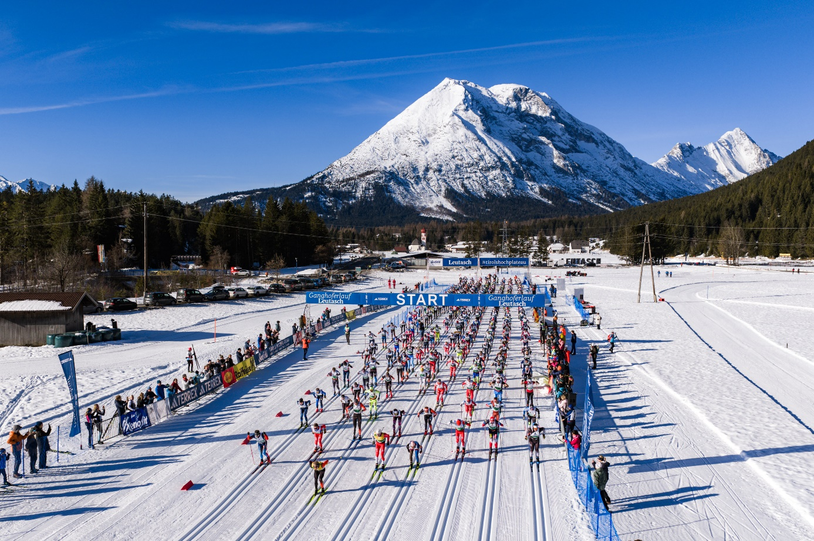
© Region Seefeld/Sebastian Marko
Originalstrecke, ideale Langlaufbedingungen und strahlende Sieger:innen stehen am Ende von Tag 1 des Ganghoferlaufs 2026. Der erste Wettkampftag ist geschlagen, hunderte Langlauf-Begeisterte waren am Start und kamen auch wieder ins Ziel.
Pünktlich um 09:00 Uhr fiel der Startschuss zur Jagd auf die beliebten Ganghofer-Trophäen. Der Neuschnee aus der vergangenen Woche brachte Top-Bedingungen und ließ einen spannenden, fairen Wettkampf zu. Nach einer Stunde kam mit Christian Winker bereits der erste Athlet ins Ziel. Knapp sieben Minuten vor der Bestzeit im vergangenen Jahr! Dass die Strecke dieses Jahr besonders schnell ist, bewiesen Marius Bauer und Moritz Waidelich, die knapp dahinter auf Platz 2 und 3 landeten. Wenige Minuten später kamen mit Anna-Maria Dietze, Carla Wohler und Eva Schmidhofer die drei schnellsten Damen der Kurzdistanz ins Ziel.

Der Sieger in der Klassik-Langdistanz kommt dieses Jahr aus Tschechien! Nach 47 Kilometern kam Fabian Stocek mit einer Zeit von 02:02:21 ins Ziel. Nur 12 Sekunden vor dem Zweitplatzierten Tom Wagner, die das Feld das ganze Rennen über angeführt hatten. Jonathan Göppert musste gegen Ende ziehen lassen und nimmt den 3. Platz mit nach Hause.
Bei den Damen führte heute kein Weg an Verena Veit vorbei, die ihren Konkurrentinnen mit einer starken Zeit von 02:17:54 keine Chance ließ und überlegen den Sieg holte. Sophie Lechner und Germana Thannheimer komplettieren das rein deutsche Podest.

  - Bühne frei für die Stars von Morgen
Während die Gewinnerinnen und Gewinner der unterschiedlichen Altersklassen ihre Erfolge bereits gebührend feierten, begann für die Nachwuchs-Langläufer der eigentliche Wettkampf erst. Zusammen mit den Special-Athlet:innen starteten die Jüngsten in insgesamt acht Kategorien. Lautstark unterstützt von Eltern und Großeltern zeigten die Kinder vollen Einsatz und sausten wie der Wind über die Loipe. Im Ziel herzlich empfangen und mit der ersten Wettkampferfahrung im Gepäck ging es anschließend zur Siegerehrung in der Wettersteinhalle. Dort sorgten die hervorragende Verpflegung und die ausgelassene Stimmung für einen gelungenen Abschluss des Tages.

  - Ausblick auf morgen
Am zweiten und letzten Ganghofer-Tag werden morgen die Gams-Pokale in den Skating-Bewerben vergeben. Dort wird es nochmal schneller, nochmal enger! Alles ist angerichtet für einen tollen Wettkampf und das 10km Fun-Race sorgt für das Tüpfelchen auf dem i! Wer holt sich den großen Wanderpokal? Wer steht am Ende am Treppchen? Das alles erfahrt ihr morgen!
Honorarfreies Bildmaterial können Sie hier downloaden. Bildnachweis laut Copyright-Vermerk.

Kontakt und Rückfragen:
Region Seefeld – Tirols Hochplateau
c/o Michael Simperl
Kirchplatzl 128a, A-6105 Leutasch
M: +43 (0)664 / 889 458 47
michael.simperl@seefeld.com
www.seefeld.com

